# ACTIVIDAD 3

Instrucción: Magdalena nos muestra su horario del colegio. Une con una línea cada actividad de Magdalena con el día que le corresponde.

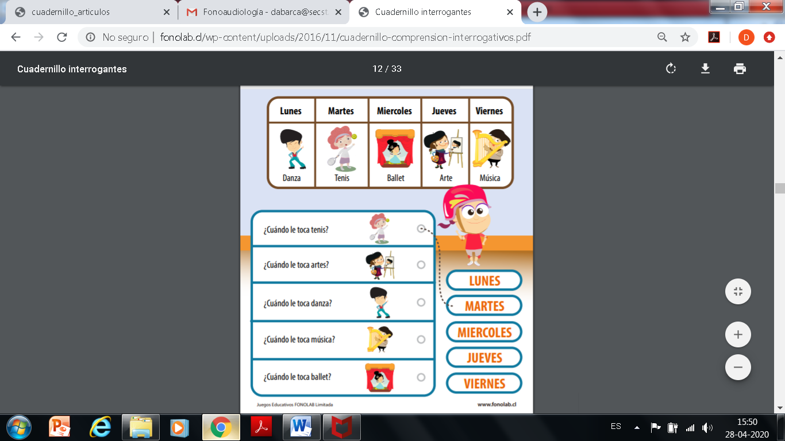

Instrucción: Felipe está en la cocina, pero no se acuerda con qué elemento debe comer. Ayúdalo pintando la respuesta correcta.

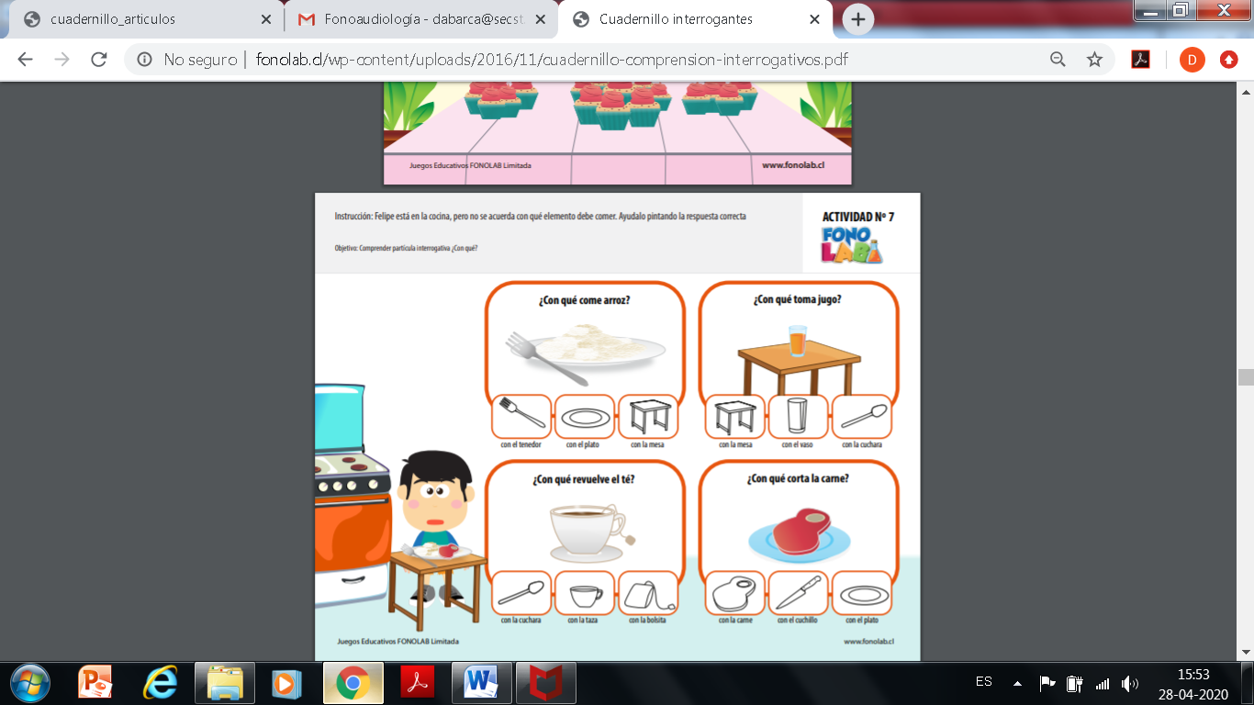

Instrucción: Después del colegio cada compañero vuelve a casa con un familiar. Une con una linea cada niño con el familiar que lo fue a buscar.

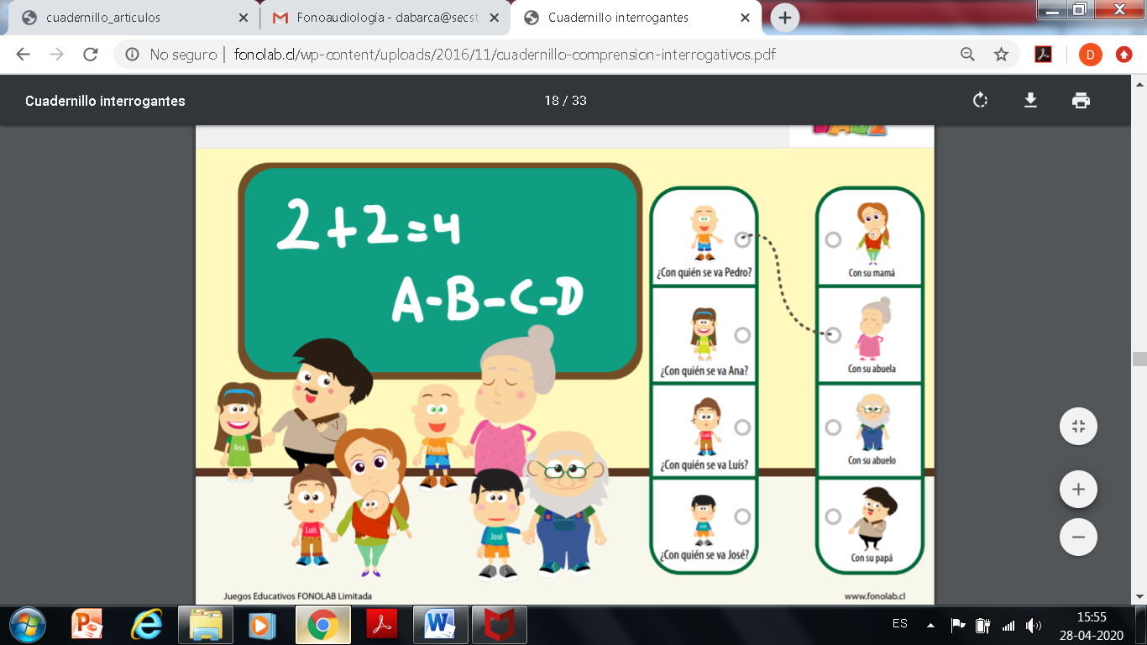

Instrucción: Está lindo el día y muchos niños juegan en el parque con su familia. Descubre con quién y con qué juega cada niño y pinta la respuesta.

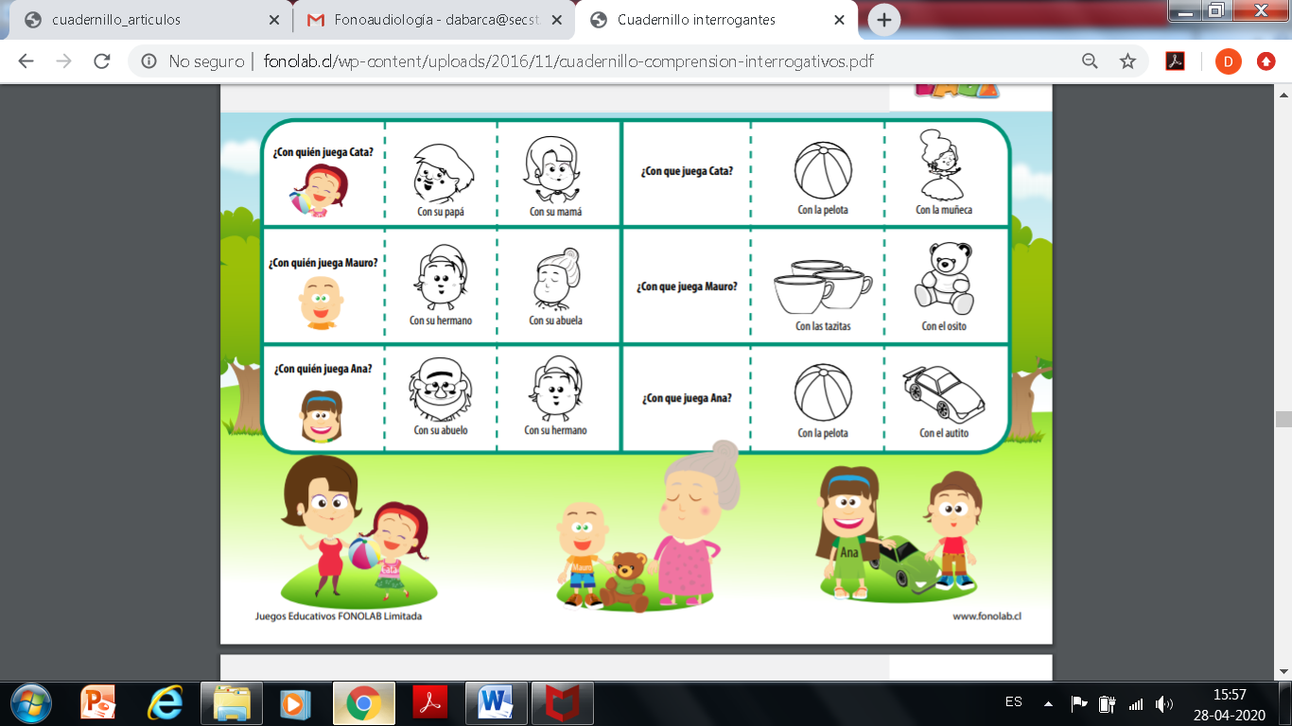

Instrucción: Mateo fue al zoológico y de vuelta en su casa, le cuenta a su abuelo como eran los animales que vio. Dibuja a cada animal y con la ayuda de un adulto escribe como es.

